Diseño

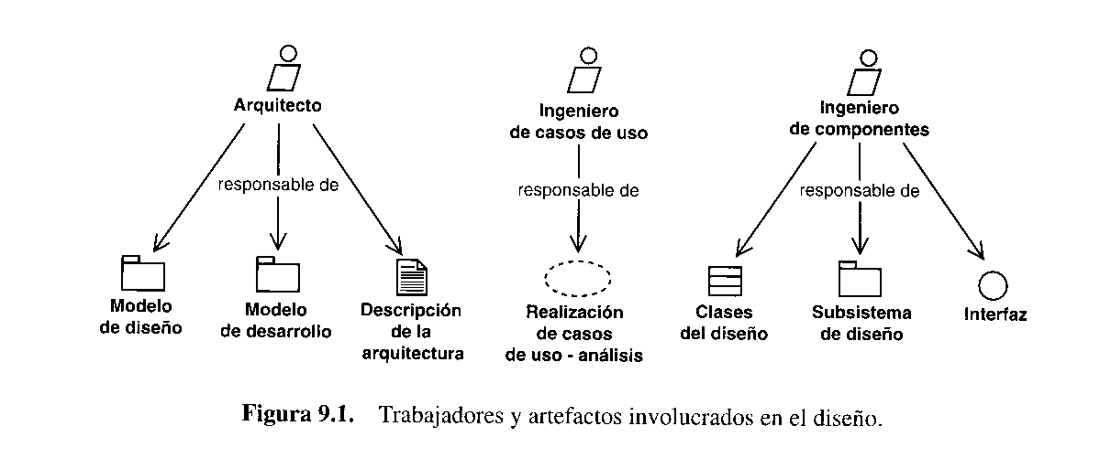
En el diseño modelamos el sistema y encontramos su forma (incluida la arquitectura) para que soporte todos los registros – incluyendo los requisitos y otras restricciones – que se le suponen. Una entrada esencial en el diseño es el resultado del análisis, esto es, el modelo de ánalisis. El modelo de análisis. El modelo de análisis proporciona una compresión detallada de los requisitos. Y lo que es más importante, impone una estructura del sistema que debemos esforzarnos por consevar lo más fielmente posible cuando demos forma al sistema.

